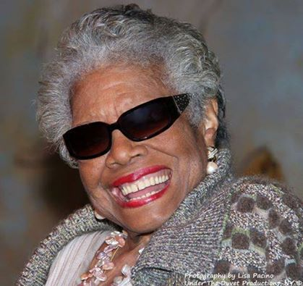

המגדלור
'אני צריכה לטפל בילדים
לתקן את הבגדים
להעביר על הרצפה סמרטוט
לקנות קצת אוכל בחנות
לטגן את העופות
לייבש את התינוקות
להאכיל אורחים
לנכש עשבים
לגהץ את החולצות
להלביש את הפעוטות
לפתוח קופסאות
לטפל בחולים
לנקות את הבקתה
ואז לקטוף את הכותנה
זרחי עליי שמש
רד עליי גשם
פלו עליי רכים
אגלי טל מתוקים
שובו אל ביתי
צננו זיעת אפי
קחו אותי מכאן סופות
בגעש סערות
ואצוף על הרוח
עד ששוב אוכל לנוח
פלו פתיתים של שלג
אנסה להירדם הערב
עטפו אותי בנשיקות
קרות
קפואות
ולבנות
שמש
גשם
שמים עגולים
הרים ואוקיינוס
עלים
אבנים
כוכב זורח
אור ירח
רק לכם
אוכל לקרוא
שלי'
מאיה אנג'לו, 1928-2014
(תרגום - יובל אידו טל)

אהבתי · · שתף

